Dokumentasi Proyek: JT.02 - JT.03

Designator: MH-HH2
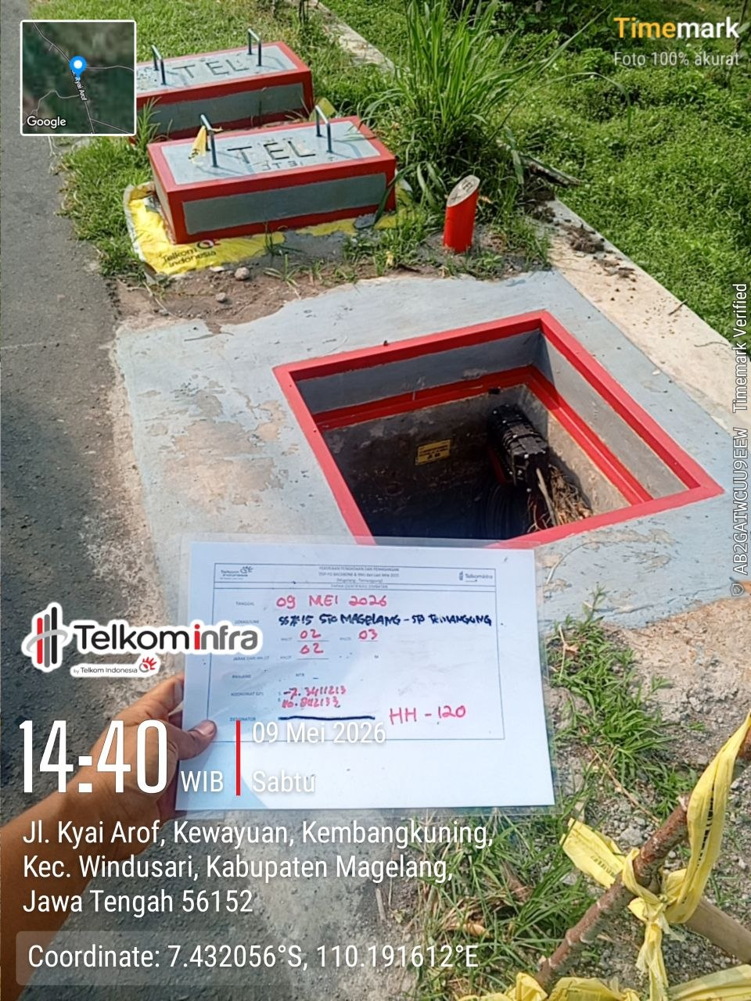 | 